Реестр временных сооружений (металлические гаражи, ограждения, навесы),
на размещение которых в управе Левобережного района отсутствует разрешительная документация.
№ | Адрес размещения | Дата выявления | Вид временного сооружения (наименование, фото) | Сведения о владельце (ИНН для юр. лиц и ИП, Ф.И.О., адрес)
1. | ул. Брусилова, 3в | 13.10.2016 | Повторный демонтаж назначен на 27.06.2017  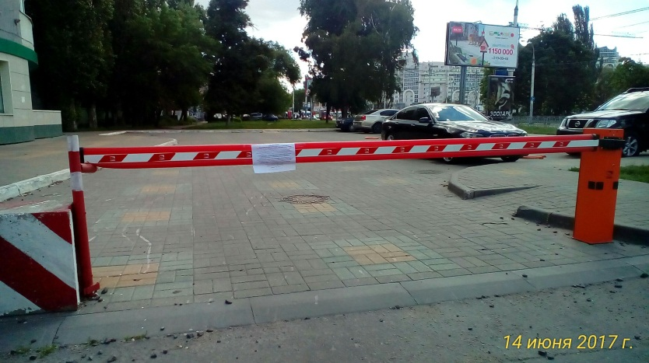  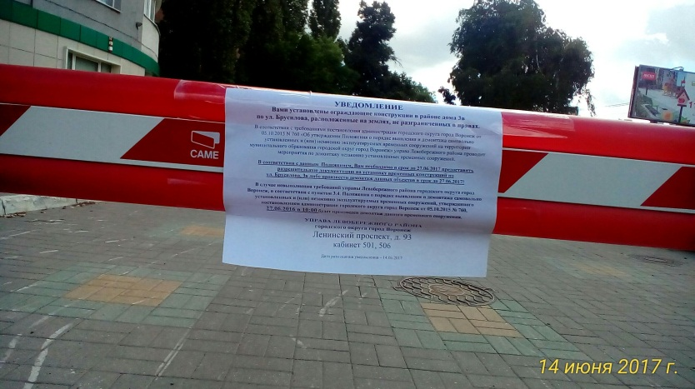  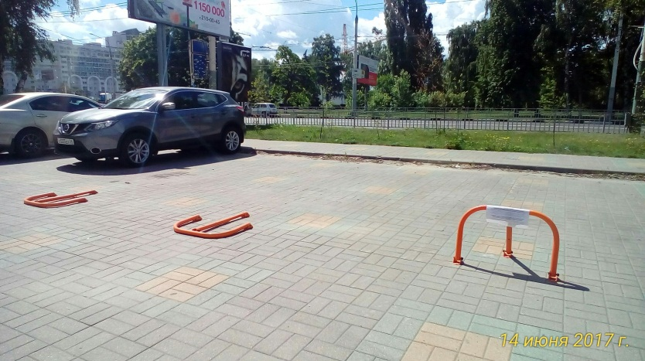 | Сведения отсутствуют

